Zintegrowany interfejs człowiek–maszyna z kontrolerem ogranicza złożoność wariantów i koszty magazynowe.
Power Panel C650 firmy B&R Industrial Automation to wysokowydajny interfejs HMI, zoptymalizowany do zastosowań, w których kluczową rolę odgrywa kontrola kosztów i efektywne zarządzanie zasobami.. Zapewnia zaawansowaną funkcjonalność i szybkość reakcji w systemach, które nie wymagają ani nie obsługują sprzętu najwyższej klasy.
To sprawia, że jest idealnym rozwiązaniem dla szerokiej gamy zastosowań przemysłowych, w których liczą się prostota, intuicyjna obsługa i wysoka wydajność.

Oprócz szybszej pracy i płynniejszej grafiki, Power Panel C650 oferuje szeroki wybór interfejsów komunikacyjnych w każdym rozmiarze panelu oraz obsługuje nowoczesne standardy, takie jak OPC UA FX, a także Powerlink, X2X i CAN. W ten sposób Power Panel C650 wypełnia lukę między starszymi panelami a współczesnymi wymaganiami dotyczącymi wydajności.
Jak wszystkie urządzenia z rodziny Power Panel, model C650 integruje środowisko Automation Runtime w jednym kompaktowym urządzeniu.
Automation Runtime to zaawansowany rdzeń programowy, który uruchamia aplikacje sterujące maszynami na sprzęcie B&R.
Pełniąc jednocześnie funkcję systemu operacyjnego czasu rzeczywistego oraz kontrolera przemysłowego, rozwiązanie to oferuje wiele korzyści – szczególnie w projektach automatyzacji o małej i średniej skali.
Jest to rozwiązanie bardziej opłacalne i efektywne niż stosowanie oddzielnych komponentów, co przekłada się na niższe koszty sprzętu i redukcję kosztów instalacji.
„Nasz nowy Power Panel C650 łączy wysokowydajną kontrolę i HMI w jednym eleganckim urządzeniu, oferując szybsze przetwarzanie, skalowalną konstrukcję i najwyższą jakość doświadczenia użytkownika – wszystko to z myślą o ekonomicznie efektywnej automatyzacji przemysłowej” – powiedział Serdar Aysu, Product Manager Industrial PCs and Panels w B&R Industrial Automation.
Oprogramowanie wizualizacyjne mapp View od B&R zapewnia inżynierom wszystkie narzędzia potrzebne do tworzenia zaawansowanych, intuicyjnych ekranów HMI na panelu Power Panel C650.
Technologie te zawarte są w widgetach, które wystarczy przeciągnąć, upuścić na właściwe miejsce i skonfigurować. Tworzenie interfejsów użytkownika na panelu Power Panel C650 nie wymaga żadnej dodatkowej wiedzy technicznej poza tą, która jest już potrzebna do pracy w środowisku wizualizacyjnym. Dzięki temu proces inżynierski jest prosty i przystępny dla deweloperów zaznajomionych z platformą.
mapp View jest częścią frameworku programistycznego mapp Technology.
Modułowe, wstępnie zaprogramowane komponenty oprogramowania, znane jako „mappy”, znacząco skracają czas i obniżają koszty tworzenia oprogramowania automatyki.
Inteligentne mappy komunikują się ze sobą automatycznie – dodatkowo ograniczając ilość koniecznego programowania.
Obszerne portfolio komponentów mapp nieustannie się powiększa.
Power Panel C650 integruje funkcje HMI z kontrolą czasu rzeczywistego w jednym urządzeniu, redukując złożoność sprzętową i nakłady związane z instalacją.
Obsługa nowoczesnych standardów komunikacyjnych oraz inżynieria oparta na mapp zapewniają efektywny rozwój aplikacji i kompatybilność z różnorodnymi środowiskami automatyzacji.
O B&R
B&R, należąca do Grupy ABB, jest globalnym liderem w dziedzinie automatyki przemysłowej z siedzibą główną w Austrii.
B&R łączy najnowocześniejsze technologie z zaawansowaną inżynierią, dostarczając klientom z praktycznie każdej branży kompletne rozwiązania w zakresie automatyzacji maszyn i linii produkcyjnych, sterowania ruchem, systemów HMI oraz zintegrowanych technologii bezpieczeństwa.
Dzięki przemysłowym standardom komunikacji, takim jak OPC UA, POWERLINK i openSAFETY, a także środowisku programistycznemu Automation Studio, B&R nieustannie wyznacza kierunek rozwoju inżynierii automatyki.
Duch innowacyjności, który prowadzi B&R na szczyt przemysłowej automatyzacji, jest wzmacniany zamiłowaniem do upraszczania procesów i wyprzedzania oczekiwań klientów.
Aby uzyskać więcej informacji, odwiedź www.br-automation.com

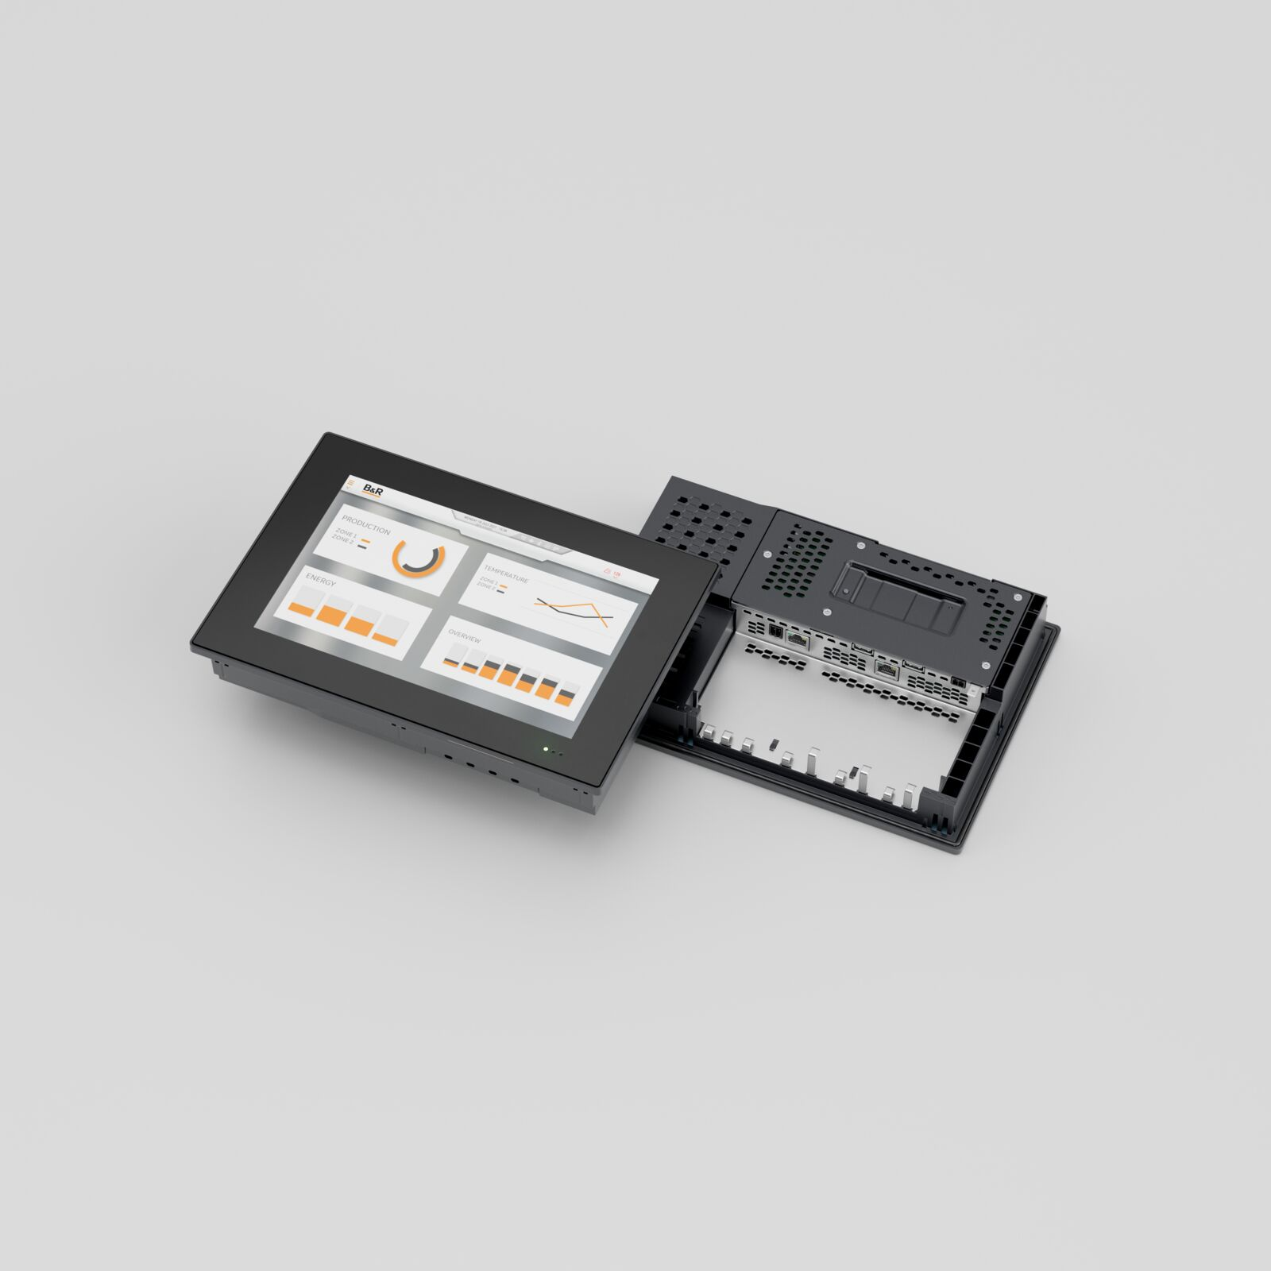
Power Panel C650 firmy B&R Industrial Automation to wysokowydajny interfejs HMI, zoptymalizowany do zastosowań, w których kluczową rolę odgrywa kontrola kosztów i efektywne zarządzanie zasobami.

About Machine Automation, ABB
ABB’s Machine Automation division delivers automation solutions and services for machine and factory applications across industries such as consumer packaged goods, printing, life sciences, plastics, energy and maritime. With its B&R’s product portfolio, the division delivers integrated control and software, motion control, mechatronics, and machine automation technologies designed to simplify processes and optimize factory operations.

